**新 书 推 荐**

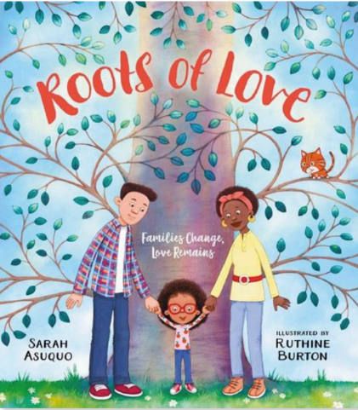**中文书名：****《爱之根：新家人，爱依旧》**

**英文书名：*Roots of Love: Families Change, Love Remains***

**作 者：Sarah Asuquo and Nadia Fisher**

**出 版 社：Scholastic UK**

**代理公司：ANA/Emily**

**页 数：32页**

**出版时间：2024年8月**

**代理地区：中国大陆、台湾**

**审读资料：电子稿**

**类 型：儿童故事绘本**

**本书卖点：**

• 讲述一个孩子如何放下心中大石，摆脱对家庭变化的担忧。

• 书后设有小问答供家人一起讨论，以纾解焦虑、应对悲伤

• 本书配有精美插图，探讨了关于离婚、家庭结构和爱的话题。

• 莎拉的第一本书《闪耀》（*Shine*）已经被英国40多所小学纳入教材和图书馆书目

**内容简介：**

**讲述一个孩子如何放下心中大石，摆脱对家庭变化的担忧。**

今天本来是蒂亚人生中最快乐的一天，可是父母告诉她说他们要分开了。最糟的是，她得在学校展示一项关于家庭的项目。在朋友们的帮助之下，蒂亚是否能够明白，世界上其实有各种各样的家庭，而无论哪一种家庭都是能够充满爱与幸福的？

**作者简介：**

**莎拉·阿苏克 （Sarah Asuquo）**于2020年创作并自行出版了其处女作《闪耀》（*Shine*），该书已经发售便在社交媒体上收获了热烈反响。莎拉成长于伦敦东区的一个尼日利亚家庭中，其成长环境充满活力。她热爱文化和多样性。莎拉的人生中遇到过许多孩子，其写作事业也受到了这些孩子的生活经历的影响，她希望自己的书能以一种真实准确、激励人心、积极向上、能引发读者共鸣的方式，反映当今这个文化多元的社会。

**娜迪亚·费希尔（Nadia Fisher）**，一位自学成才的艺术家和插画师，现居华盛顿特区。她希望所有背景的孩子都能在书中看到自己的影子，同样也希望能在孩子们心中种下自信和快乐的种子。

**内文插画：**

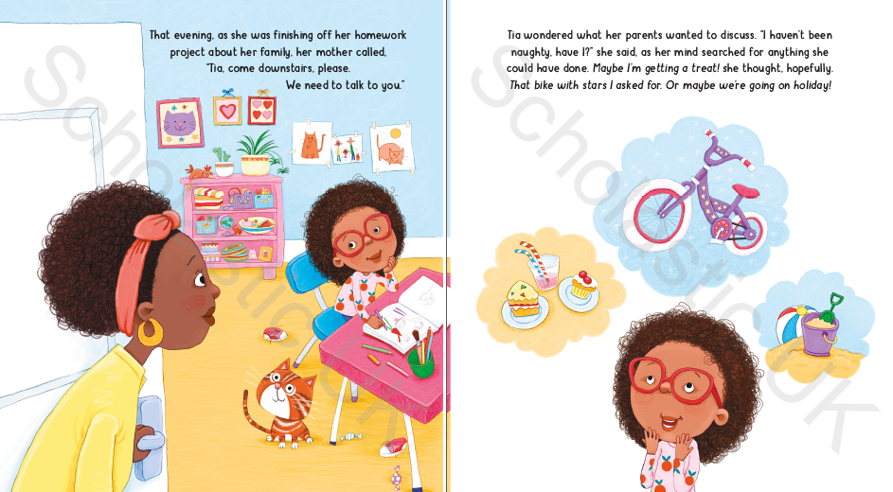

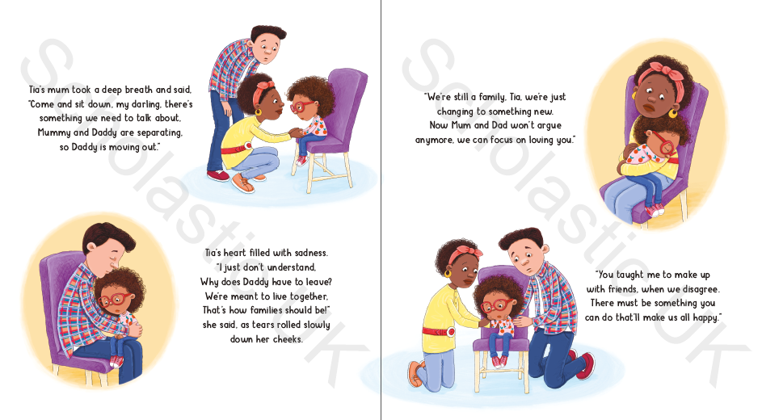

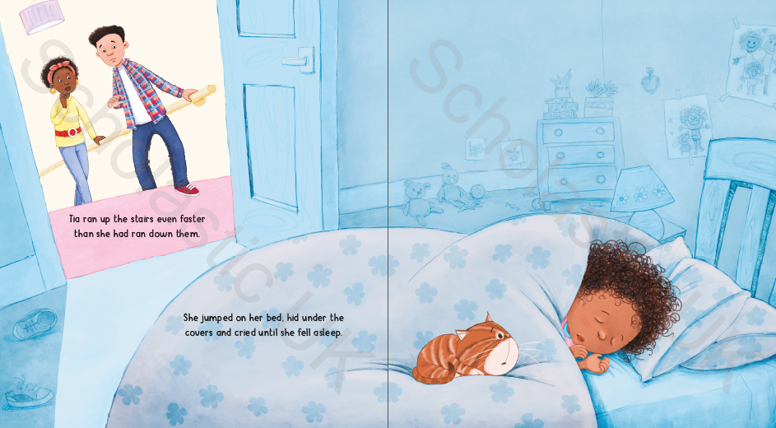

**感谢您的阅读！**

**请将反馈信息发至：版权负责人**

**Email**：[**Rights@nurnberg.com.cn**](mailto:Rights@nurnberg.com.cn)

安德鲁·纳伯格联合国际有限公司北京代表处

北京市海淀区中关村大街甲59号中国人民大学文化大厦1705室, 邮编：100872

电话：010-82504106, 传真：010-82504200

公司网址：[http://www.nurnberg.com.cn](http://www.nurnberg.com.cn/)

书目下载：<http://www.nurnberg.com.cn/booklist_zh/list.aspx>

书讯浏览：<http://www.nurnberg.com.cn/book/book.aspx>

视频推荐：<http://www.nurnberg.com.cn/video/video.aspx>

豆瓣小站：<http://site.douban.com/110577/>

新浪微博：[安德鲁纳伯格公司的微博_微博 (weibo.com)](https://weibo.com/1877653117/profile?topnav=1&wvr=6)

微信订阅号：ANABJ2002

